Nama : Tias Nur Aini

NIM : L200160031

Makul : Praktikum Pemrograman Web

Tanggal Praktikum : 02/10/2018

**MODUL 3**

**Percobaan 1**

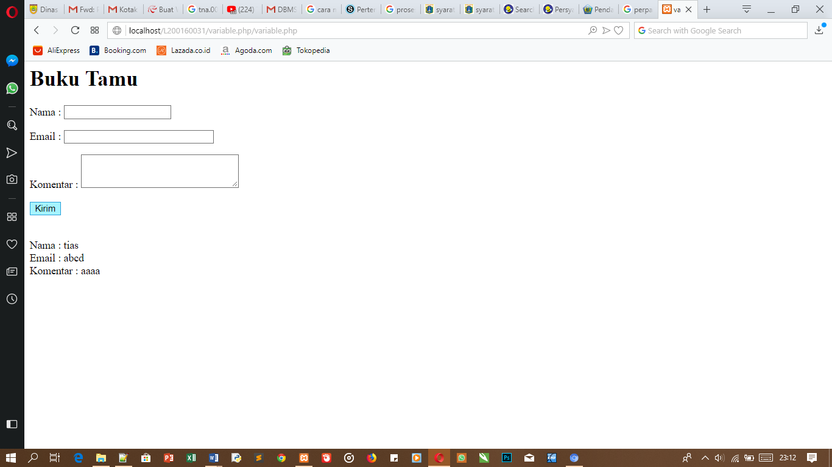

**Percobaan 2**

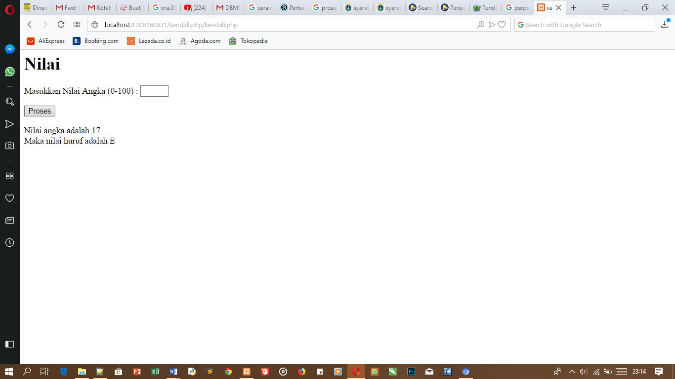

**Percobaan 3**

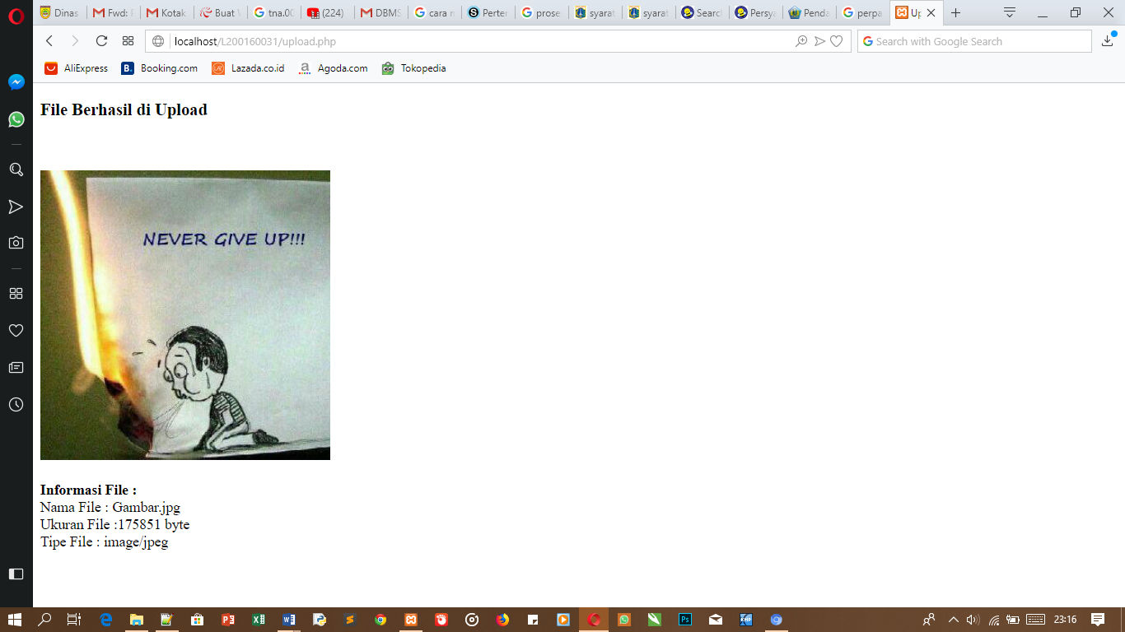

**Percobaan 4**

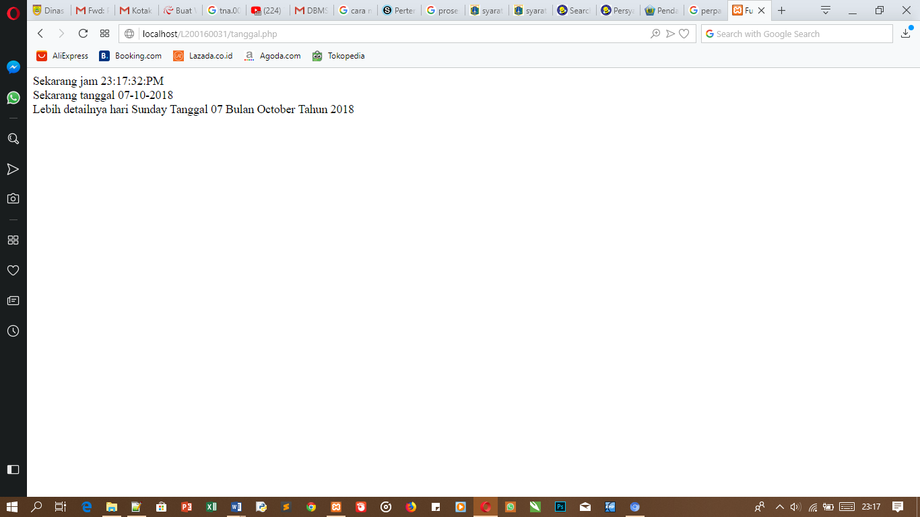

**Tugas**

